Муниципальное бюджетное дошкольное образовательное учреждение
«Детский сад № 48»

Конспект занятия по речевому и художественно-эстетическому развитию
для детей 4-5 лет
«Времена года в стихах русских поэтов»

Подготовили: Рябова Н.Г. – воспитатель,
Зайцева Ю.В. – воспитатель
Вирцева М.М. – воспитатель

Рязань 2021
В наше время проблемы с речевым развитием у детей дошкольного возраста возросли. Существует много приемов, методов и форм работы с детьми по этому направлению. Детская художественная литература играет большую роль в развитии дошкольников. Одной из задач воспитания дошкольников является приобщение детей к поэтическому слову, формирования у них эмоционального отношения к действительности. Именно поэтому особое место в методике развития речи занимает работа, направленная на воспитание у детей любви к поэзии, ознакомление с поэтическими произведениями, развития умений воспринимать и воспроизводить стихи. Занятие «Времена года в стихах русских поэтов» интегрирует образовательные области «Речевое развитие» и «Художественно-эстетическое развитие». В ходе занятия реализуется целый ряд задач, таких как обогащение активного словаря, развитие связной речи, знакомство с книжной культурой, поэзией, понимание на слух, развитие ценностно-смыслового восприятия стихотворений, становление эстетического отношения к окружающему миру, актуализирует имеющийся у детей опыт рассказывания стихотворений.
Поставленные задачи реализуются через «сюрпризный момент» (появление Незнайки), дидактические упражнения, беседу с детьми.
Занятие включает развивающие моменты с использованием наглядного материала (картинки с изображением времен года, а так же картинки поясняющие незнакомые слова).
Данное занятие можно рекомендовать для проведения в старшей группе ДОО.
Цель: создание условий для развития речи детей посредством ознакомления с произведениями русских поэтов о временах года.
Задачи:
Обучающие:
- познакомить детей с поэтическими произведениями о временах года А.С.Пушкина, С.А.Есенина, Я.А.Акима, И.А.Бунина, А.Н.Плещеева
- обогащать и актуализировать словарь, уточнять значения незнакомых слов,
- упражнять в умении подбирать простые рифмы к слову,
- актуализировать имеющийся у детей опыт рассказывания стихотворений.
Развивающие:
- развивать умение отвечать на вопросы и обращения взрослого,
- развивать слуховую и зрительную память, произвольное внимание
Воспитательные:
- воспитывать интерес к художественной литературе в целом и поэзии в частности,
- пробуждать эмоциональный отклик на литературное поэтическое произведение,
- воспитывать доброжелательное отношение к сверстникам в процессе совместной деятельности, умение слушать, друг друга не перебивая.

Предварительная работа:
- в ходе реализации проектов по временам года разучивание стихотворений об осени и зиме,
- дидактические игры «Доскажи словечко», «Подбери рифму».
Словарная работа: лазурь, терем, лиловый, багряный.
Демонстрационный материал: портреты поэтов (А.С.Пушкин, И.А.Бунин, А.Н.Плещеев, Я.Л.Аким); картины: К.Розен «Зимний лес», фотография «Русская береза зимой», В.Поленов «Золотая осень», А.Саврасов «Осень», В.Маковский «Рыбачки», И.Остроухов «Ранняя весна»; фотография терема купца Бугрова, лазурного неба.

Ход занятия
Мотивационный этап
Воспитатель:
Придумано кем-то просто и мудро,
При встрече здороваться «Доброе утро!»
Доброе утро солнцу и птицам!
Доброе утро улыбчивым лицам!
Я желаю, чтобы доброе, хорошее настроение сопровождало нас на протяжении всей нашей встречи.
Входит Незнайка.
Воспитатель: Доброе утро, Незнайка!
Незнайка: Привет, ребята. (Бросает книгу на пол, из книги выпадают листы с изображениями разных времен года.)
Воспитатель: Незнайка, почему же ты так плохо обращаешься с книгой. Смотри, некоторые листы оторвались и разлетелись. Как же теперь ее читать?
Незнайка: Да, ладно, все равно книжка ерундовая, стихи какие-то.
Воспитатель: Стихи. Какая же эта ерунда! Очень хорошая книжка. Ребята, а вы любите стихи? А кто пишет стихи? (ответы детей)
Ориентировочный этап
Давайте отправимся в путешествие по страницам этой книги и окунемся в удивительный мир поэзии. Заодно вернем на места потерявшиеся листы. Незнайка, ты с нами? Тогда садись.
Исполнительский этап
Воспитатель:
Четверо художников столько же картин.
Белой краской выкрасил всё подряд один.
Лес и поле белые, белые луга
У осин заснеженных белые рога.
У второго – синее небо и ручьи,
В синих лужах плещутся стайкой воробьи.
На снегу прозрачные льдинки кружева
Первые проталинки, первая трава.
На картине третьего красок и не счесть:
Жёлтая, зелёная, голубая есть.
Лес и поле в зелени, синяя река
Белые пушистые в небе облака.
А четвёртый золотом расписал сады,
Нивы урожайные, спелые плоды,
Всюду бусы – ягоды зреют по лесам.
Кто же те художники? – Догадайся сам.
Дети: Это времена года.
Воспитатель: Назовите их.
Дети: зима, весна, лето, осень. (Воспитатель размещает картинки на мольберте)
Воспитатель: Ребята, в книге Незнайки, оказывается, стихи русских поэтов о временах года. Послушайте, пожалуйста, что писал А.С.Пушкин (портрет поэта размещается на доске) об одном из времен года, постарайтесь догадаться, о каком времени года идет речь?
Вот ветер тучи нагоняя дохнул, завыл
И вот сама идёт волшебниц – зима.
Пришла, рассыпалась клоками
Повисла на суках дубов, легла волнистыми коврами
Среди полей, вокруг холмов.
Блеснул мороз и рады мы проказам матушки – зимы.
Воспитатель: О чем это стихотворение? О каких коврах в нем говорится?
Какая картина подходит к этому стихотворению? (детям необходимо выбрать картину из представленных на мольберте). Ребята, кто-нибудь знает стихотворение о зиме? (чтение стихотворения о зиме по выбору ребенка, после этого вклеиваем страницу с картинкой обратно в книгу).
Воспитатель: А теперь послушайте стихотворение Сергея Есенина «Берёза»
- Что за серебро на ветках? – иней.
- О каком времени года идет речь в этом стихотворении?
- Покажите, какая картина подходит к этим строкам? (ребенок вклеивает страницу с картинкой обратно в книгу).
Воспитатель: Отправляемся в гости к весне. Природа весной красива, она просыпается от зимнего сна. Разные поэты написали множество стихотворений о весне. Незнайка в твоей книге стихотворение Алексея Николаевича Плещеева (портрет поэта размещается на доске), послушайте отрывок из него:

Весна
Уж тает снег, бегут ручьи,
В окно повеяло весною...
Засвищут скоро соловьи,
И лес оденется листвою!
Чиста небесная лазурь,
Теплей и ярче солнце стало,
Пора метелей злых и бурь
Опять надолго миновала.

Воспитатель:
- Какие приметы весны вы услышали в этом стихотворении? (ответы детей)
- Что такое лазурь? (объяснение значения слова «лазурь», демонстрация фотографии)
- Какая картина подходит к этому стихотворению? (детям необходимо выбрать картину из представленных на мольберте и объяснить свой выбор)
Незнайка: А я ребята тоже знаю стихотворение о весне! Оно такое веселое, хотите прочитаю? А вы вставайте и помогайте мне движениями.
Физкультминутка
Весна пришла! Встаём, друзья!
Нас ждёт-торопит улица.
Шагаем дружно: ты и я
И не будем хмуриться.
Вот птицы с юга к нам летят.
Букашки пробудились.
Деревья листьями шумят.
Все звери оживились.
Танцует лес, танцует луг
И мы с тобою кружимся.
Как хорошо весной вокруг!
С природой мы подружимся.

Воспитатель: Давайте читать дальше.
Эта страница зелёного цвета –
Значит, на ней присутствует – лето.

Вот что поэт Яков Лазаревич Аким (портрет поэта размещается на мольберте) написал о лете:

Хочешь поглядеть на лето? В лес пускают без билета.
Приходи! Грибов и ягод столько –
Не собрать и за год!
А у речки, а у речки с удочками человечки.
Клюнуло! Смотрите – щука!
Щуку на берег втащу-ка!
Воспитатель:
- О каком времени года это стихотворение? Почему вы так думаете? (Ответы детей)
- Какая картина подходит к этому стихотворению? (детям необходимо выбрать картину из представленных на мольберте и объяснить свой выбор, ребенок вклеивает страницу в книгу)
Воспитатель: На землю лес наряд свой сбросил
Идут дожди, настала – осень.

У нас с вами остались только осенние картины. (на мольберте остались две картины ранняя золотая осень и поздняя осень). Взгляните – это золотая ранняя осень, а это – поздняя осень.
Воспитатель: Кто-нибудь из вас помнит стихотворения об осени? (чтение стихотворения об осени по выбору ребенка).
А в книге Незнайки есть стихотворение о золотой осени написал Иван Алексеевич Бунин (портрет поэта размещается на мольберте)

Листопад

Лес, точно терем расписной,
Лиловый, золотой, багряный,
Веселой, пестрою стеной
Стоит над светлою поляной.
Березы желтою резьбой
Блестят в лазури голубой,
Как вышки, елочки темнеют,
А между кленами синеют
То там, то здесь в листве сквозной
Просветы в небо, что оконца.
Лес пахнет дубом и сосной,
За лето высох он от солнца,
Воспитатель: С чем сравнивает лес поэт в этом стихотворении? (ответы детей)
- А что такое терем? (ответы детей)
Терем – это третий этаж древнерусских богатых домов, почти дворец. (демонстрация фотографий терем купца Бугрова и фото осеннего леса, детям предлагается сравнить две фотографии, отметить есть ли сходство в цветовой гамме, в силуэтах см.Приложение)
- Какая картина подходит этому стихотворению? (детям нужно выбрать из двух представленных картин)
Воспитатель: Ребята, побывав в гостях у всех времён года, мы на примерах литературных произведений, узнали о том, что все времена года хороши по-своему, они приходят на смену друг другу, радуя нас, и приносят с собой только положительные эмоции.
- Ребята, понравились ли вам стихи?
- Какое стихотворение вам понравилось больше всего?
- Какие чувства вызвали у вас эти стихотворении? (Ответы детей)
Итак, мы с вами сегодня поговорили о стихах. И что такое стихотворение, чем оно отличается от других литературных произведений, от рассказа, например? В нем присутствует рифма. Рифма – это созвучное окончание слов, то есть слова заканчиваются похоже. Незнайка, а ты умеешь рифмовать?
Незнайка: Конечно, я и стихи сочинять умею. Давайте, ребята, поиграем вместе со мной!
Игра «Дразнилки»
Воспитатель: Незнайка, какие же это стихи? Это какие-то дразнилки! Давайте попробуем стать немного поэтами и сочинить доброе стихотворение. Я начну, а вы мне помогайте, придумывайте слово в рифму.

Солнце греет и печёт
Ручеёк с горы течёт.
Тает снег , кругом вода,
Значит, к нам пришла (Весна)
Солнце жаркое палит,
Травка под ногой шуршит.
Речка манит нас водой
Побежим мы к ней с тобой.
Земляника зреет гдето
Значит к нам приходит (Лето).
Солнце греет слишком мало
Время золота настало
Листья жёлтые летят
Скоро голый будет сад.
Птицы в стаи собрались
Звери в спячку улеглись
У кого друзья не спросим
К нам пришла ребята (Осень)
Солнце светит, да не греет
Ночь длиннее с каждым днём
Замели кругом метели
Стало белым всё вокруг.
Птиц не слышно, тишина.
Значит к нам пришла (Зима).

Рефлексивный этап
Воспитатель: Молодцы, ребята! Хорошее получилось у нас путешествие? Понравились вам стихи? О чем мы сегодня читали стихи? Как называют человека, который пишет стихи? Стихи каких поэтов мы сегодня читали?
Держи, Незнайка, твою книгу мы починили с ребятами.

Незнайка: Спасибо большое, я понял, что это очень хорошая книга, я теперь буду хорошо обращаться со всеми книгами и часто читать стихи!

Перспективный этап:
Незнайка: Ребята, спасибо Вам большое! Мой друг художник Цветик очень любит рисовать разные времена года. Он нарисовал для меня много картин, но не успел их раскрасить. Я хочу подарить эти картины вам, вспомните, какие цвета характерны для каждого из времен года и раскрасьте эти картины! А сейчас мне пора прощаться с вами. До свиданья, ребята!
Воспитатель: Спасибо большое Незнайка! До свиданья!
Литература
- Акимова Г. Загадки про времена года. Доскажи словечко.
URL: https://www.librero.ru/author/doskaji
- Веракса Н.Е., Комарова Т.С., Васильева М.А. От рождения до школы. Примерная основная общеобразовательная программа дошкольного образования. - М.: Мозаика-Синтез, 2013. – 304 с.
- Жукова А. Конспект занятия по развитию речи «Мы - юные поэты»
URL: https://znanio.ru/media/konspekt-zanyatiya-po-razvitiyu-rechi-dlya-vospitannikov-starshej-gruppy-my-yunye-poety-2494213 (дата обращения: 5.03.2021 г.)
- Наглядно-тематический материал "Русские поэты о зиме"
URL: https://infourok.ru/naglyadnodidakticheskiy-material-dlya-stenda-2181162.html (дата обращения: 058.03.2021 г.)
- Пушкин А. С., Лермонтов М. Ю., Есенин С. А. Времена года. Стихи русских поэтов. – М. АСТ, 2020. – 64с.
- Портреты детских писателей. Наглядное пособие для педагогов, логопедов, воспитателей. – М.: Гном, 2019. – 32 с.
- Приказ Минобрнауки России от 17.10.2013 N 1155 (ред. от 21.01.2019) "Об утверждении федерального государственного образовательного стандарта дошкольного образования" (Зарегистрировано в Минюсте России 14.11.2013 N 30384) URL: http://www.consultant.ru/document/cons_doc_LAW_154637/ (Дата обращения: 02.04.2021 г.)
- Юдаева М. В. Хрестоматия для старшей группы детского сада. – М. Самовар, 2015. – 224 с

Приложение № 1.
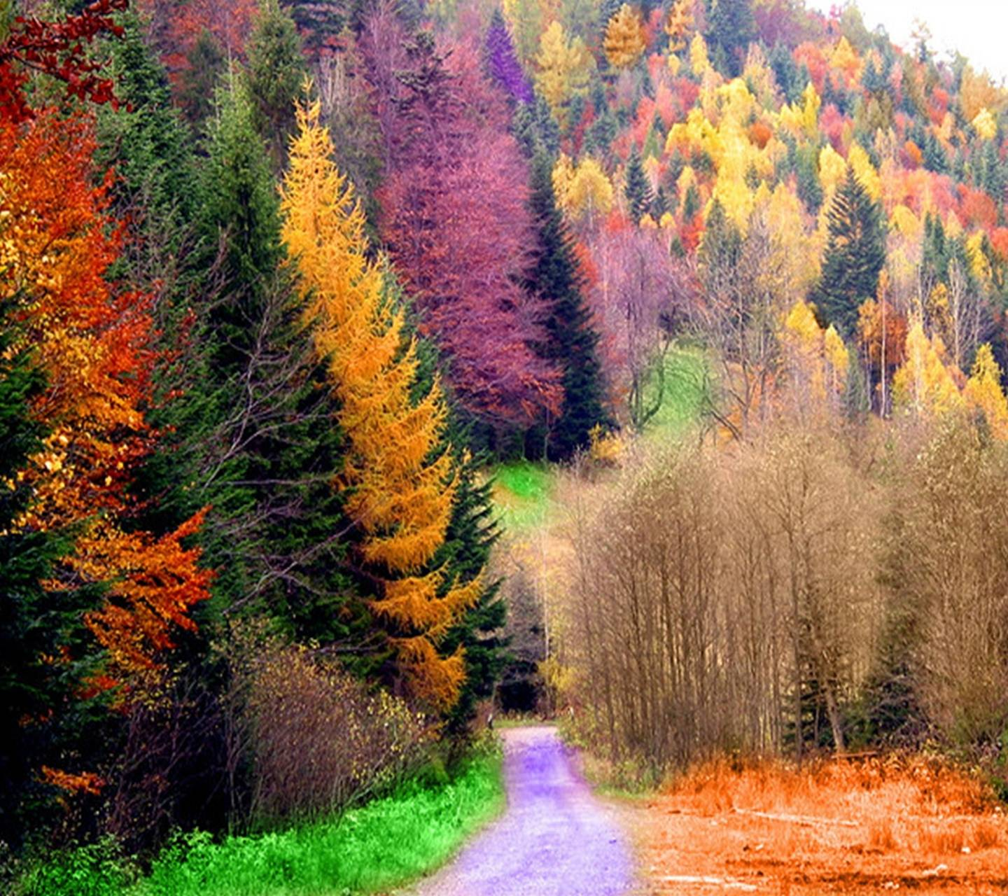

https://www.zedge.net/wallpaper/9fc48783-fc13-3c9d-8465-e2310a7d80c1
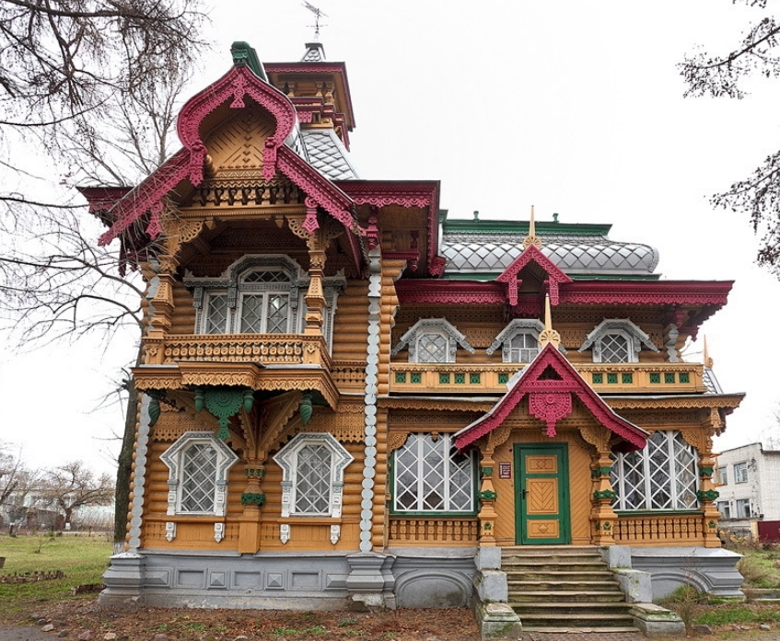
Терем купца Бугрова (https://m.mylove.ru/groups/o-chjom-pojot-dusha-/terem-kupca-bugrova/)

